

Tema
CONVERSIÓN DE UNIDADES SOAP JAVA
José Velastegui - Alexander Maila - Paúl Sánchez
Tutor
Ing. Eduardo Mauricio Campaña Ortega
MIS.MDU.CCNA.CCIA.
PhD. (c) Ingeniería de Software
PhD. (c) Seguridad Información
Fecha
15/07/2024

CONVERSIÓN DE UNIDADES SOAP JAVA
PARTE PRÁCTICA 5
ESTRUCTURA DE PROYECTO 5
APLICACIÓN SERVIDOR 5
CREACIÓN DEL PROYECTO SERVIDOR 5
MODELO MVC 8
CODIFICACIÓN DE CLASES 10
PRUEBA DE FUNCIONAMIENTO DE SERVICIO 14
CREACIÓN DEL SERVICIO WEB 15
APLICACIÓN CLIENTE ESCRITORIO 19
CREACIÓN DEL PROYECTO CLIENTE ESCRITORIO 19
CREACIÓN DE LA CAPA DE SERVICIO 20
CREACIÓN DE LA CAPA DE PRUEBAS 24
CREACIÓN DEL CONTROLADOR 26
CREACIÓN DE LA VISTA 28
EJECUCIÓN 57
APLICACIÓN CLIENTE CONSOLA 58
CREACIÓN DEL PROYECTO CLIENTE CONSOLA 58
EJECUCIÓN 62
APLICACIÓN CLIENTE WEB 62
CREACIÓN DEL PROYECTO CLIENTE WEB 62
EJECUCIÓN 68
APLICACIÓN CLIENTE MOVIL 70
CREACIÓN DEL PROYECTO CLIENTE MOVIL 70
EJECUCIÓN 71

ÍNDICE DE IMÁGENES
Figura 1 Creación de la carpeta raíz 5
Figura 2 Estructura inicial del proyecto 5
Figura 3 Nuevo proyecto 5
Figura 4 Aplicación tipo web 6
Figura 5 Asignación de nombre y ubicación 6
Figura 6 Configuración del servidor 7
Figura 7 Configuración de frameworks 7
Figura 8 Página principal del proyecto 8
Figura 9 Creación de los paquetes 8
Figura 10 Denominación de los paquetes 9
Figura 11 Verificación de la creación de paquetes 9
Figura 12 Estructura de los paquetes 9
Figura 13 Creación de la clase ConversionUnidadesServicio 10
Figura 14 Creación de la clase WSConversionUnidades 11
Figura 15 Creación de la clase WSConversionUnidades 12
Figura 16 Ejecución de la prueba del servicio 14
Figura 17 Creación del nuevo servicio web 15
Figura 18 Configuración de nombre y ubicación 15
Figura 19 Código por defecto del servicio creado 16
Figura 20 Operaciones de servicios web 16
Figura 21 Codificación de los servicios web 16
Figura 22 implementación de etiquetas 17
Figura 23 Creación del servicio pulgadasACentimetros 17
Figura 24 Codificación del servicio web 17
Figura 25 Despliegue de la aplicación 17
Figura 26 Inicio el servidor 18
Figura 27 Verificación de los servicios web creados 18
Figura 28 Creación del proyecto cliente 19
Figura 29 Creación del cliente del servicio web 19
Figura 30 Ubicación del proyecto servidor 20
Figura 31 Estructura inicial del proyecto 20
Figura 32 Creación de la clase ConversionUnidadesServicio 20
Figura 33 Llamada a los métodos del servicio web 21
Figura 34 Generación de la capa de pruebas 24
Figura 35 Clases de pruebas 24
Figura 36 Resultado de la prueba del servicio 26
Figura 37 Creación del controlador 26
Figura 38 Creación de las vistas 28
Figura 39 Prueba a la interfaz gráfica principal 28
Figura 40 Prueba a la interfaz gráfica Conversión de Unidades 29
Figura 41 Ejecución de Login 57
Figura 42 Ejecución de Conversión de Unidades 57
Figura 43 Creación Proyecto ConsolaApp 58
Figura 44 Creación de los paquetes 58
Figura 45 Codificación de la clase ClienteConversionUnidades 58
Figura 46 Ejecución Cliente Consola 62
Figura 47 Creación Proyecto ClienteWeb 62
Figura 48 Creación de los paquetes 63
Figura 49 Ejecución Cliente Web Login 68
Figura 50 Ejecución Cliente Web Conversión 69
Figura 51 Creación Proyecto Cliente Móvil 70
Figura 52 Creación de los paquetes 70
Figura 53 Ejecución Cliente móvil Login 71
Figura 54 Ejecución Cliente móvil Conversión 71

ÍNDICE DE TABLAS
Tabla 1 Codificación clase ConversionUnidadesServicio 10
Tabla 2 Codificación clase WSConversionUnidades 11
Tabla 3 Codificación clase PruebaConversionUnidades 12
Tabla 4 Clase llamada a servicios web 22
Tabla 5 Clase llamada prueba 25
Tabla 6 Codificación controlador 27
Tabla 7 LoginFrame 30
Tabla 8 ConvUniVista 43
Tabla 9 ClienteConversionUnidades 59
Tabla 10 Index 63

PARTE PRÁCTICA
El proyecto "Conversión de Unidades" está desarrollado en Java y se compone de tres principales paquetes: prueba, servicio y ws. El objetivo principal es proporcionar servicios de conversión entre unidades de longitud (centímetros y pulgadas) a través de un servicio web.

ESTRUCTURA DE PROYECTO
Para la elaboración del proyecto, en primer lugar, se debe crear una carpeta donde se vaya a almacenar los archivos necesarios para su funcionamiento.
Figura 1 Creación de la carpeta raíz
Dentro de la carpeta principal del proyecto, ubicar la siguiente subestructura.
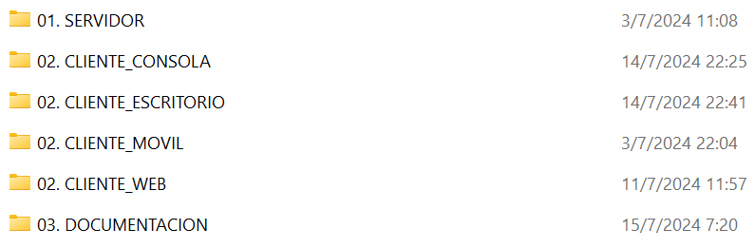
Figura 2 Estructura inicial del proyecto

APLICACIÓN SERVIDOR

CREACIÓN DEL PROYECTO SERVIDOR
El siguiente paso del proyecto es crear el servidor de la aplicación, recordando que este debe ser necesariamente web, además de que debe ser creado y guardado en la carpeta 01. SERVIDOR. Se crea entonces un proyecto seleccionando la opción File > New Project.
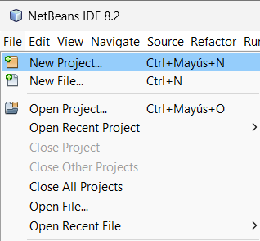
Figura 3 Nuevo proyecto

Posteriormente, seleccionar la opción Java Web > Web Application.
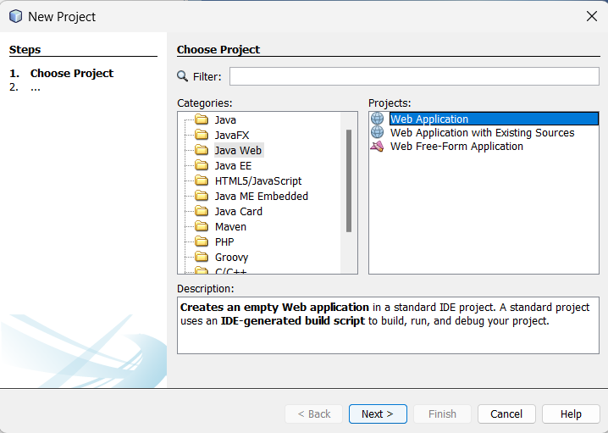
Figura 4 Aplicación tipo web
Se procede a configurar el nombre y la ubicación de la aplicación servidor.
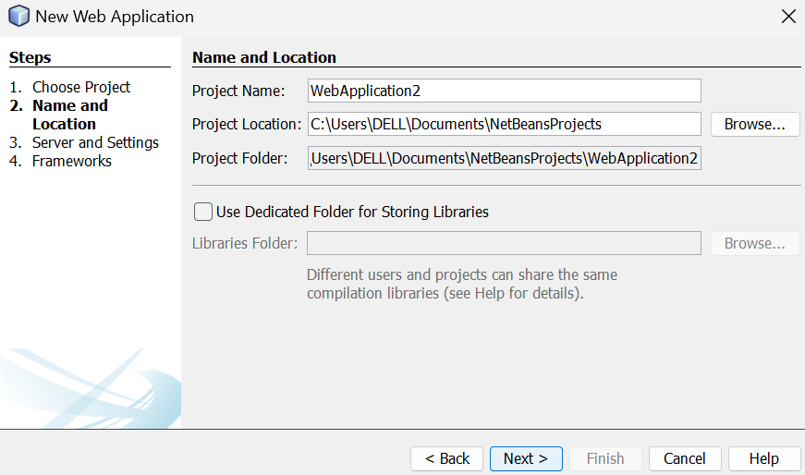
Figura 5 Asignación de nombre y ubicación

Luego ajustar las configuraciones del servidor.
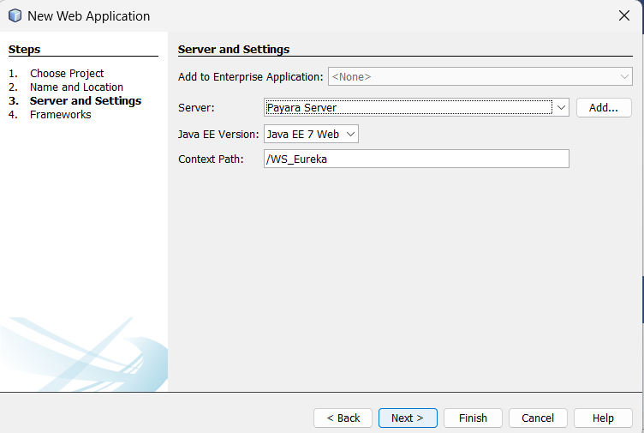
Figura 6 Configuración del servidor
Se salta la ventana de frameworks dejando todo por defecto.
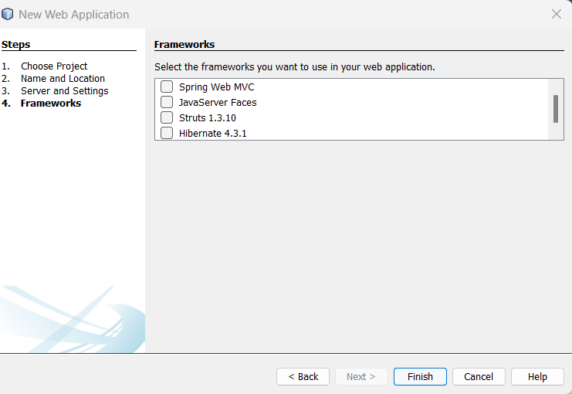
Figura 7 Configuración de frameworks

Se verifica que todo salió bien cuando en el IDE se muestra el siguiente archivo.
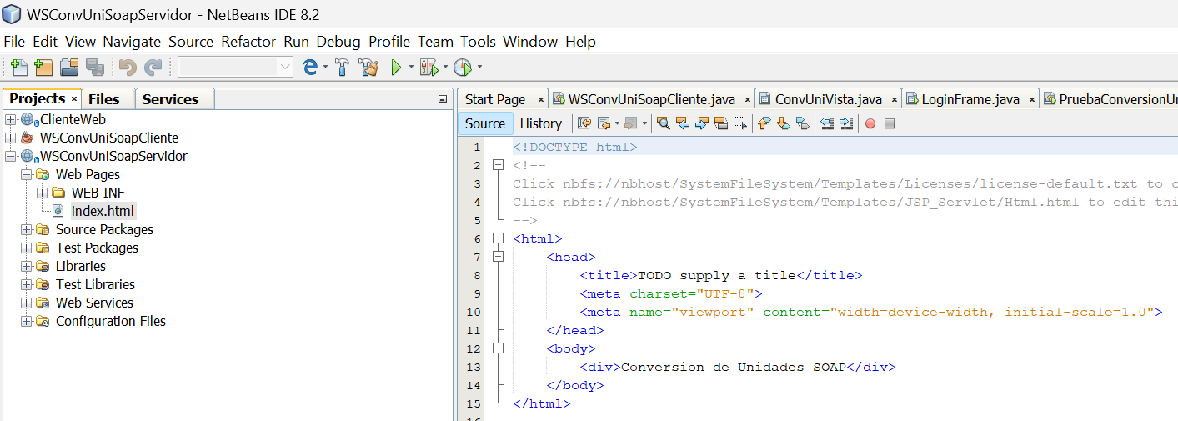
Figura 8 Página principal del proyecto

MODELO MVC
Como siguiente paso, se crean los paquetes necesarios para la aplicación basándose en MVC, los cuales son modelo, vista, controlador, prueba, servicio y ws.
Para la creación de un paquete se debe realizar lo siguiente, después todos los paquetes que se quieran crear siguen la misma lógica, iniciando por la selección de la carpeta Source Packages y presionando clic derecho para luego escoger la opción New > Java Package.
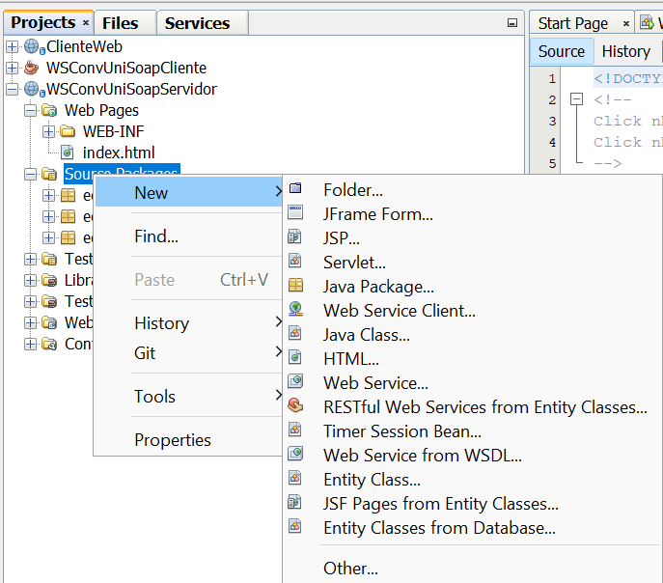
Figura 9 Creación de los paquetes
Dentro de la ventana de configuración se procede a configurar el nombre del paquete a crear que para efectos de la practica seguirá el estándar ec.edu.monster.nombre.
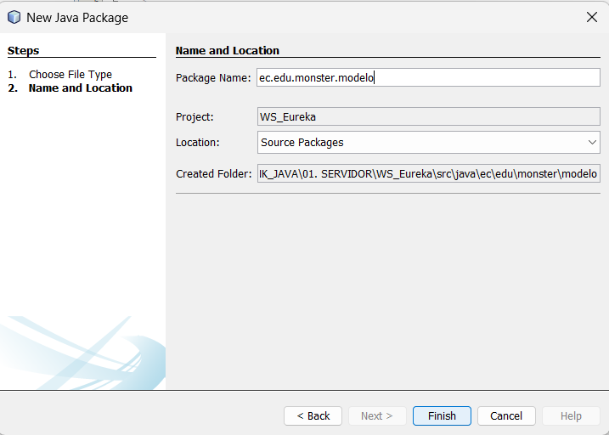
Figura 10 Denominación de los paquetes
Se verifica la creación del nuevo paquete observando la estructura del proyecto.
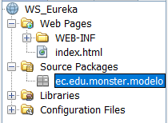
Figura 11 Verificación de la creación de paquetes
Para los demás paquetes se realiza lo mismo y al final debe quedar la siguiente estructura de paquetes.
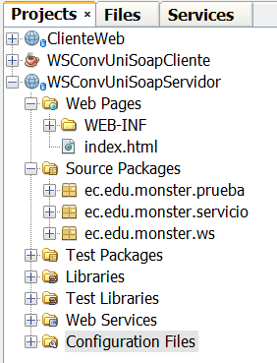
Figura 12 Estructura de los paquetes

CODIFICACIÓN DE CLASES
Habiendo obtenido la conexión se crea una nueva clase dentro del paquete del servicio llamado ConversionUnidadesServicio.
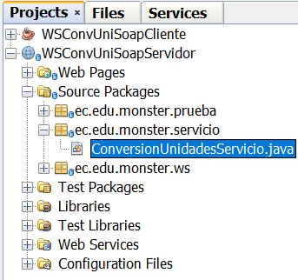
Figura 13 Creación de la clase ConversionUnidadesServicio
Se procede a codificar la nueva clase llamada ConversionUnidadesServicio la codificación está en la Tabla 1, creada la clase ConversionUnidadesServicio, se procede a implementar los servicios.
Tabla 1 Codificación clase ConversionUnidadesServicio
package ec.edu.monster.servicio;
public class ConversionUnidadesServicio {
public float centimetrosAPulgadas(float centimetro){
return (centimetro/2.54f);
}
public float pulgadasACentimetros(float pulgada){
return (pulgada*2.54f);
}
}

Posteriormente se procede a codificar la nueva clase llamada WSConversionUnidades la codificación está en la Tabla 2, creada la clase WSConversionUnidades, se procede a implementar los servicios.
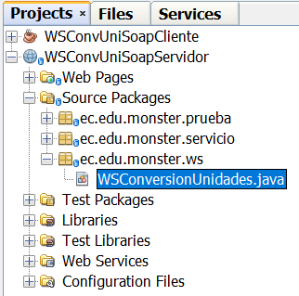
Figura 14 Creación de la clase WSConversionUnidades
Tabla 2 Codificación clase WSConversionUnidades
package ec.edu.monster.ws;
import ec.edu.monster.servicio.ConversionUnidadesServicio;
import javax.jws.WebService;
import javax.jws.WebMethod;
import javax.jws.WebParam;
@WebService(serviceName = "WSConversionUnidades")
public class WSConversionUnidades {
@WebMethod(operationName = "centimetrosAPulgadas")
public float centimetrosAPulgadas(@WebParam(name = "centimetros") float centimetros) {
ConversionUnidadesServicio conversionUnidades = new ConversionUnidadesServicio();
float pulgadasConvertido = conversionUnidades.centimetrosAPulgadas(centimetros);
return pulgadasConvertido;
}
@WebMethod(operationName = "pulgadasACentimetros")
public float pulgadasACentimetros(@WebParam(name = "pulgadas") float pulgadas) {
ConversionUnidadesServicio conversionUnidades = new ConversionUnidadesServicio();
float centimetrosConvertido = conversionUnidades.pulgadasACentimetros(pulgadas);
return centimetrosConvertido;
}
}
Finalmente se procede a codificar la nueva clase llamada PruebaConversionUnidades la codificación está en la Tabla 3, creada la clase PruebaConversionUnidades, se procede a implementar los servicios.
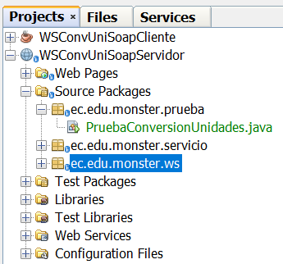
Figura 15 Creación de la clase WSConversionUnidades
Tabla 3 Codificación clase PruebaConversionUnidades
package ec.edu.monster.prueba;
import ec.edu.monster.servicio.ConversionUnidadesServicio;
public class PruebaConversionUnidades {
public static void main(String[] args) {
//DATOS
float pulgadas=1.0f;
float centimetros=1.0f;
//PROCESO
ConversionUnidadesServicio service = new ConversionUnidadesServicio();
float pulgadasConvertidas = service.centimetrosAPulgadas(centimetros);
float centimetrosConvertidos = service.pulgadasACentimetros(pulgadas);
//REPORTE
//REPORTE
System.out.println("centimetro: "+centimetros);
System.out.println("pulgadas: "+pulgadas);
System.out.println("Centimetros convertidos a pulgadas: "+pulgadasConvertidas);
System.out.println("Pulgadas convertidas a acentimetros: "+centimetrosConvertidos);
}
}

PRUEBA DE FUNCIONAMIENTO DE SERVICIO
Ahora se crea ejecuta la clase de prueba para verificar el funcionamiento del servicio.
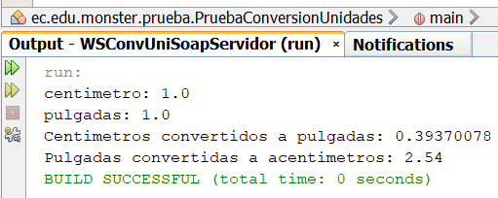
Figura 16 Ejecución de la prueba del servicio

CREACIÓN DEL SERVICIO WEB
El siguiente paso es crear el servicio web, para ello se procede a seleccionar el paquete ws y dar clic derecho sobre él, paso seguido se selecciona las opciones New > Web Service.
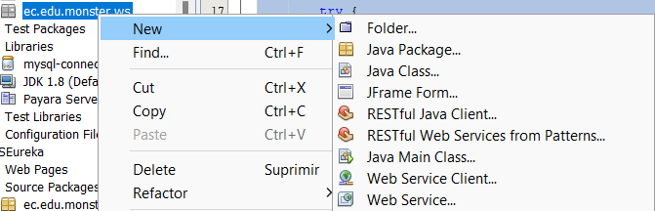
Figura 17 Creación del nuevo servicio web
Una vez dentro del menú de creación del servicio web se proporciona un nombre y se da clic en finalizar.
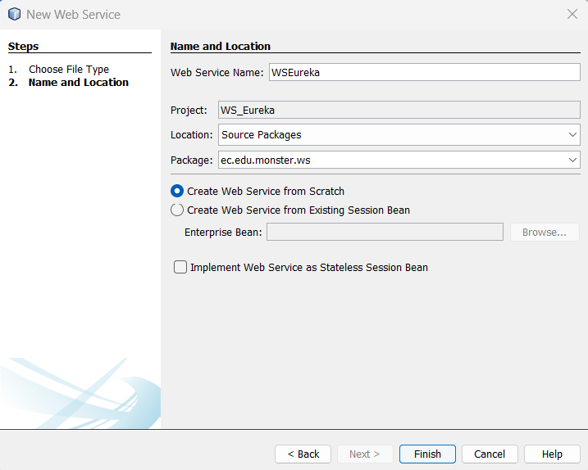
Figura 18 Configuración de nombre y ubicación

Una vez creado el servicio web se muestra la siguiente pantalla por defecto.
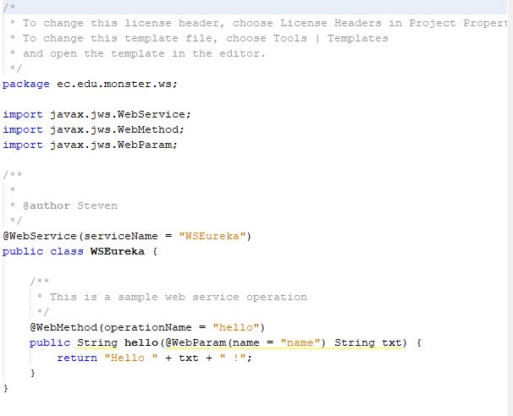
Figura 19 Código por defecto del servicio creado
Como siguiente paso se procede a agregar una nueva operación, para ello se dirige a la pestaña diseño, se elimina el método hello world y se presiona add.

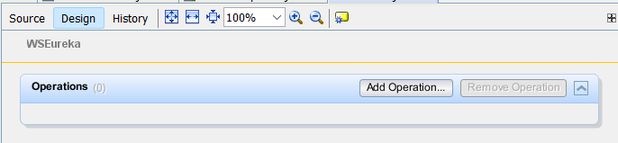
Figura 20 Operaciones de servicios web
Una vez dentro de la opción add, se crea la opción centimetrosAPulgadas y se codifica.
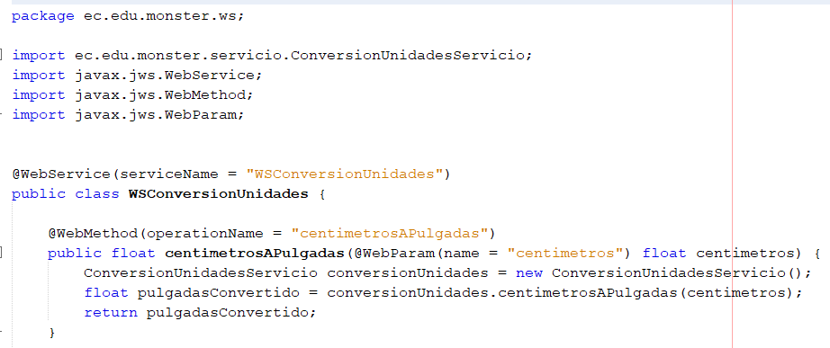
Figura 21 Codificación de los servicios web
Luego se agrega el tag de retorno y el web result para retornar la lista de movimientos.
Figura 22 implementación de etiquetas
Después se procede a agregar el servicio de pulgadasACentimetros similar al anterior servicio implementado.
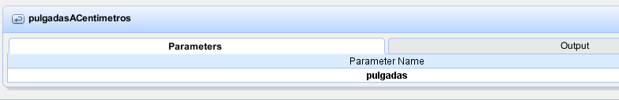
Figura 23 Creación del servicio pulgadasACentimetros
Luego se procede a codificar el nuevo servicio web.
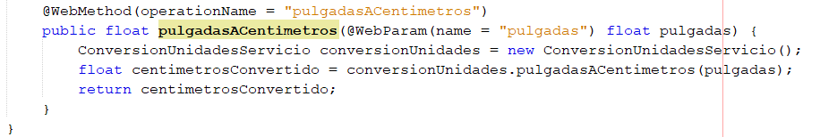
Figura 24 Codificación del servicio web
Para la ejecución del servidor se debe desplegar el mismo de la siguiente manera.
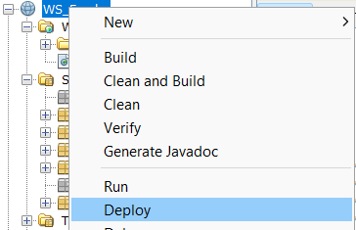
Figura 25 Despliegue de la aplicación
El servidor glassfish se levanta junto al servidor de la aplicación, se muestra el siguiente mensaje si todo sale bien.
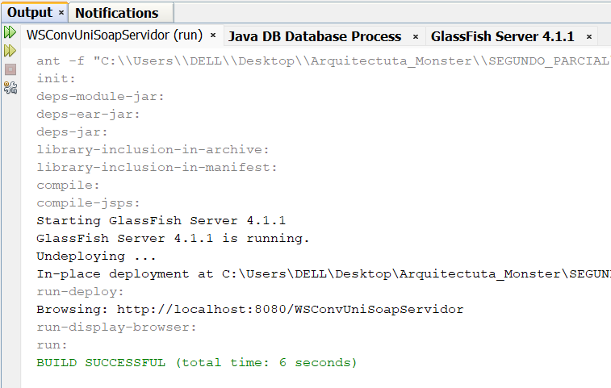
Figura 26 Inicio el servidor
Luego escribir la dirección de alojamiento del servidor y verificar que se encuentre levantado.
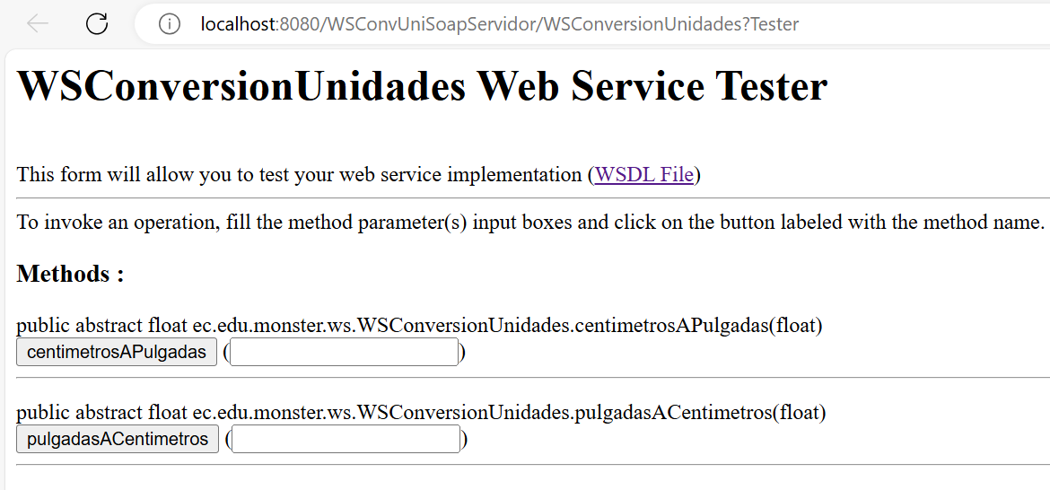
Figura 27 Verificación de los servicios web creados
O en su defecto dirigirse a la carpeta Web Services > WSEureka y dar clic derecho para seleccionar la opción Test Web Services, se redirige a una página que permite ingresar valores para probar.

APLICACIÓN CLIENTE ESCRITORIO

CREACIÓN DEL PROYECTO CLIENTE ESCRITORIO
Realizado el servidor se avanza a la aplicación cliente, para ello se crea un nuevo proyecto de tipo Java Application llamado WSConvUniSoapClient.
  - 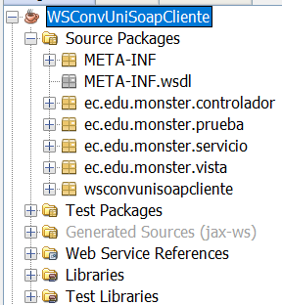
Figura 28 Creación del proyecto cliente
Se crea un cliente de servicio web.
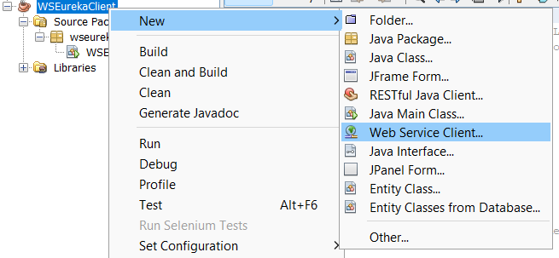
Figura 29 Creación del cliente del servicio web
Tomar en cuenta que el proyecto servidor debe estar desplegado, el siguiente paso es presionar en proyecto y explorar, luego se muestra el proyecto servidor donde se lo selecciona y aparece la dirección de wsdl, además se lo guarda en el paquete ws.
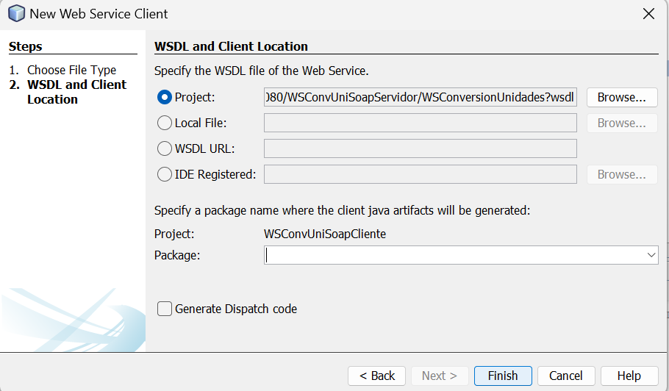
Figura 30 Ubicación del proyecto servidor
Si todo va bien se muestra la siguiente estructura.

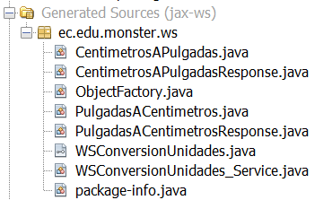

Figura 31 Estructura inicial del proyecto

CREACIÓN DE LA CAPA DE SERVICIO
Se crea la capa de servicio para llamar los métodos del web service.

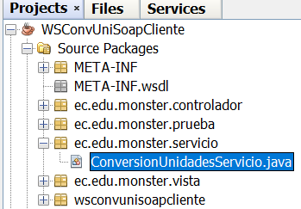

Figura 32 Creación de la clase ConversionUnidadesServicio

Una vez creada la clase se procede a agregar las operaciones del servicio web, para lo cual se selecciona la opción Insert Code y luego Call Web Services Operation.
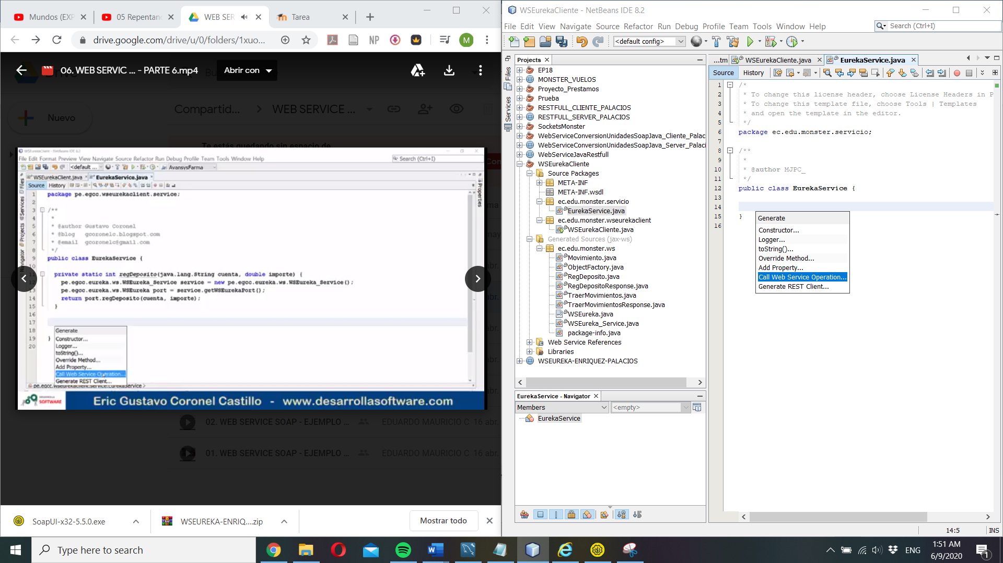
Figura 33 Llamada a los métodos del servicio web

Tabla 4 Clase llamada a servicios web
package ec.edu.monster.ws;
import ec.edu.monster.servicio.ConversionUnidadesServicio;
import javax.jws.WebService;
import javax.jws.WebMethod;
import javax.jws.WebParam;
@WebService(serviceName = "WSConversionUnidades")
public class WSConversionUnidades {
@WebMethod(operationName = "centimetrosAPulgadas")
public float centimetrosAPulgadas(@WebParam(name = "centimetros") float centimetros) {
ConversionUnidadesServicio conversionUnidades = new ConversionUnidadesServicio();
float pulgadasConvertido = conversionUnidades.centimetrosAPulgadas(centimetros);
return pulgadasConvertido;
}
@WebMethod(operationName = "pulgadasACentimetros")
public float pulgadasACentimetros(@WebParam(name = "pulgadas") float pulgadas) {
ConversionUnidadesServicio conversionUnidades = new ConversionUnidadesServicio();
float centimetrosConvertido = conversionUnidades.pulgadasACentimetros(pulgadas);
return centimetrosConvertido;
}
}

CREACIÓN DE LA CAPA DE PRUEBAS
Para la creación de la capa de pruebas es necesario crear un nuevo paquete.
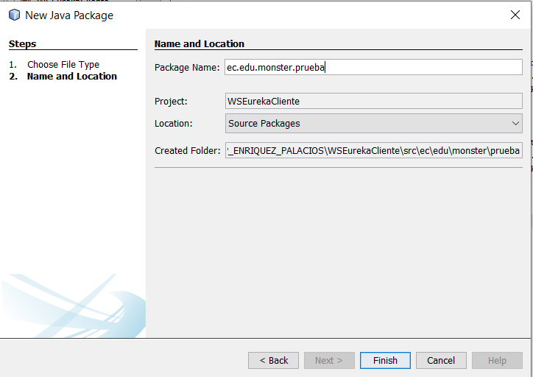
Figura 34 Generación de la capa de pruebas
Posteriormente se crean las clases de prueba.
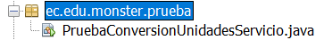
Figura 35 Clases de pruebas

Tabla 5 Clase llamada prueba
package ec.edu.monster.prueba;

import ec.edu.monster.servicio.ConversionUnidadesServicio;

public class PruebaConversionUnidadesServicio {
public static void main(String[] args) {
// TODO code application logic here
ConversionUnidadesServicio servicio = new ConversionUnidadesServicio();

float centimetro = 1.0f;
float pulgada=1.0f;

float pulgadaConvertido = servicio.centimetrosAPulgadas(centimetro);
System.out.println("Centimetro: "+centimetro+"/ Centimetro convertido a pulgada: "+ pulgadaConvertido);

float centimetroConvertido = servicio.pulgadasACentimetros(pulgada);
System.out.println("Pulgada: "+pulgada+"/ Pulgada convertida a centimetro: "+ centimetroConvertido);

}
}

Una vez editadas las pruebas, se verifica que el servidor se encuentre corriendo y se construye el proyecto cliente. Finalmente se ejecuta la prueba obteniendo los resultados mostrados a continuación.
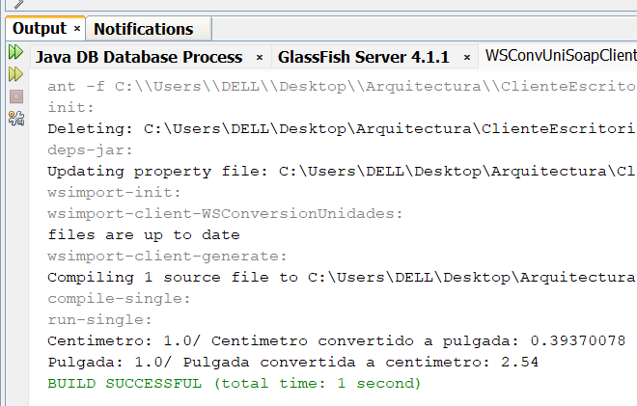
Figura 36 Resultado de la prueba del servicio

CREACIÓN DEL CONTROLADOR
Para crear el controlador, es necesario crear un paquete y crear una nueva clase.
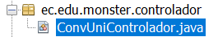
Figura 37 Creación del controlador
Después se codifica la clase de la siguiente manera.

Tabla 6 Codificación controlador

package ec.edu.monster.controlador;
import ec.edu.monster.servicio.ConversionUnidadesServicio;
public class ConvUniControlador {
public float convertirCentimetrosAPulgadas(float centimetros){
ConversionUnidadesServicio servicio = new ConversionUnidadesServicio();
return servicio.centimetrosAPulgadas(centimetros);
}
public float convertirPulgadasACentimetros(float pulgadas){
ConversionUnidadesServicio servicio = new ConversionUnidadesServicio();
return servicio.pulgadasACentimetros(pulgadas);
}
}

CREACIÓN DE LA VISTA
Para la creación de la vista es necesario realizar 2 formularios.
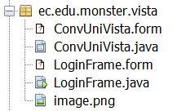
Figura 38 Creación de las vistas
Se los diseña de la manera que cada persona desee, empezando por la vista principal de Login
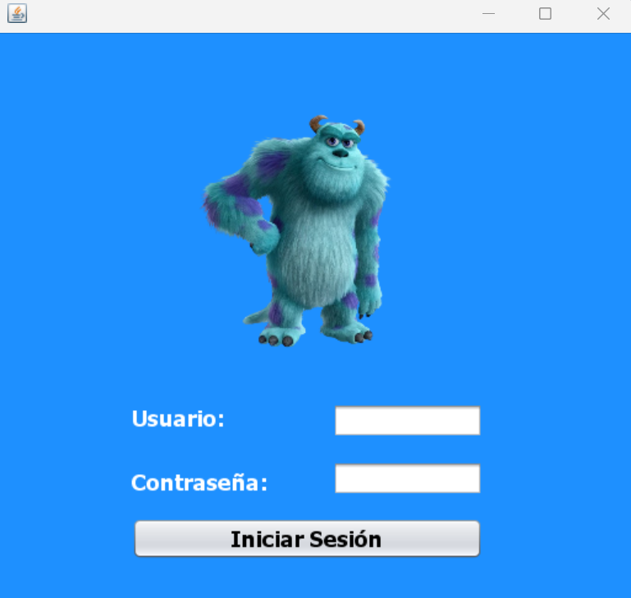
Figura 39 Prueba a la interfaz gráfica principal
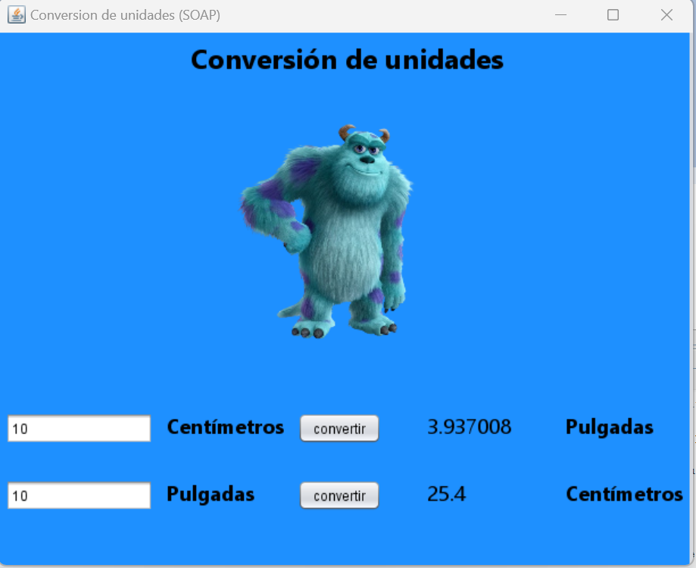
Figura 40 Prueba a la interfaz gráfica Conversión de Unidades
Una vez desarrollada la interfaz gráfica, se procede a programar los distintos métodos para cada clase respectivamente.

Tabla 7 LoginFrame
package ec.edu.monster.vista;
import javax.swing.*;
import java.awt.event.ActionEvent;
import java.awt.Color;
public class LoginFrame extends javax.swing.JFrame {
/**
* Creates new form LoginFrame
*/
public LoginFrame() {
initComponents();
this.setLocationRelativeTo(null);
jPanel2.setBackground(new java.awt.Color(30, 144, 255));
lblUsername.setForeground(Color.WHITE);
lblPassword.setForeground(Color.WHITE);
}
/**
* This method is called from within the constructor to initialize the form.
* WARNING: Do NOT modify this code. The content of this method is always
* regenerated by the Form Editor.
*/
@SuppressWarnings("unchecked")
// <editor-fold defaultstate="collapsed" desc="Generated Code">
private void initComponents() {
jPanel1 = new javax.swing.JPanel();
jPanel2 = new javax.swing.JPanel();
lblUsername = new javax.swing.JLabel();
txtUsername = new javax.swing.JTextField();
lblPassword = new javax.swing.JLabel();
txtPassword = new javax.swing.JTextField();
btnLogin = new javax.swing.JButton();
lblError = new javax.swing.JLabel();
jLabel1 = new javax.swing.JLabel();
javax.swing.GroupLayout jPanel1Layout = new javax.swing.GroupLayout(jPanel1);
jPanel1.setLayout(jPanel1Layout);
jPanel1Layout.setHorizontalGroup(
jPanel1Layout.createParallelGroup(javax.swing.GroupLayout.Alignment.LEADING)
.addGap(0, 100, Short.MAX_VALUE)
);
jPanel1Layout.setVerticalGroup(
jPanel1Layout.createParallelGroup(javax.swing.GroupLayout.Alignment.LEADING)
.addGap(0, 100, Short.MAX_VALUE)
);
setDefaultCloseOperation(javax.swing.WindowConstants.EXIT_ON_CLOSE);
setBackground(new java.awt.Color(255, 153, 51));
lblUsername.setFont(new java.awt.Font("Tahoma", 1, 18)); // NOI18N
lblUsername.setText("Usuario:");
txtUsername.addActionListener(new java.awt.event.ActionListener() {
public void actionPerformed(java.awt.event.ActionEvent evt) {
txtUsernameActionPerformed(evt);
}
});
lblPassword.setFont(new java.awt.Font("Tahoma", 1, 18)); // NOI18N
lblPassword.setText("Contraseña:");
btnLogin.setFont(new java.awt.Font("Tahoma", 1, 18)); // NOI18N
btnLogin.setText("Iniciar Sesión");
btnLogin.addActionListener(new java.awt.event.ActionListener() {
public void actionPerformed(java.awt.event.ActionEvent evt) {
btnLoginActionPerformed(evt);
}
});
lblError.setFont(new java.awt.Font("Tahoma", 0, 18)); // NOI18N
jLabel1.setIcon(new javax.swing.ImageIcon("C:\\Users\\DELL\\Desktop\\Arquitectura\\ClienteEscritorioSoap\\02_CLIENTE\\WSConvUniSoapCliente\\src\\ec\\edu\\monster\\vista\\image.png")); // NOI18N
javax.swing.GroupLayout jPanel2Layout = new javax.swing.GroupLayout(jPanel2);
jPanel2.setLayout(jPanel2Layout);
jPanel2Layout.setHorizontalGroup(
jPanel2Layout.createParallelGroup(javax.swing.GroupLayout.Alignment.LEADING)
.addGroup(jPanel2Layout.createSequentialGroup()
.addGap(150, 150, 150)
.addComponent(jLabel1, javax.swing.GroupLayout.PREFERRED_SIZE, 214, javax.swing.GroupLayout.PREFERRED_SIZE)
.addContainerGap(javax.swing.GroupLayout.DEFAULT_SIZE, Short.MAX_VALUE))
.addGroup(javax.swing.GroupLayout.Alignment.TRAILING, jPanel2Layout.createSequentialGroup()
.addContainerGap(109, Short.MAX_VALUE)
.addGroup(jPanel2Layout.createParallelGroup(javax.swing.GroupLayout.Alignment.LEADING, false)
.addComponent(btnLogin, javax.swing.GroupLayout.DEFAULT_SIZE, javax.swing.GroupLayout.DEFAULT_SIZE, Short.MAX_VALUE)
.addGroup(jPanel2Layout.createSequentialGroup()
.addGroup(jPanel2Layout.createParallelGroup(javax.swing.GroupLayout.Alignment.LEADING)
.addComponent(lblUsername)
.addComponent(lblPassword))
.addGap(52, 52, 52)
.addGroup(jPanel2Layout.createParallelGroup(javax.swing.GroupLayout.Alignment.LEADING, false)
.addComponent(txtUsername)
.addComponent(txtPassword, javax.swing.GroupLayout.PREFERRED_SIZE, 122, javax.swing.GroupLayout.PREFERRED_SIZE)))
.addComponent(lblError, javax.swing.GroupLayout.DEFAULT_SIZE, javax.swing.GroupLayout.DEFAULT_SIZE, Short.MAX_VALUE))
.addGap(121, 121, 121))
);
jPanel2Layout.setVerticalGroup(
jPanel2Layout.createParallelGroup(javax.swing.GroupLayout.Alignment.LEADING)
.addGroup(javax.swing.GroupLayout.Alignment.TRAILING, jPanel2Layout.createSequentialGroup()
.addGap(33, 33, 33)
.addComponent(jLabel1, javax.swing.GroupLayout.DEFAULT_SIZE, 256, Short.MAX_VALUE)
.addPreferredGap(javax.swing.LayoutStyle.ComponentPlacement.UNRELATED)
.addGroup(jPanel2Layout.createParallelGroup(javax.swing.GroupLayout.Alignment.BASELINE)
.addComponent(lblUsername)
.addComponent(txtUsername, javax.swing.GroupLayout.PREFERRED_SIZE, javax.swing.GroupLayout.DEFAULT_SIZE, javax.swing.GroupLayout.PREFERRED_SIZE))
.addGap(19, 19, 19)
.addGroup(jPanel2Layout.createParallelGroup(javax.swing.GroupLayout.Alignment.TRAILING)
.addComponent(lblPassword)
.addComponent(txtPassword, javax.swing.GroupLayout.PREFERRED_SIZE, javax.swing.GroupLayout.DEFAULT_SIZE, javax.swing.GroupLayout.PREFERRED_SIZE))
.addGap(18, 18, 18)
.addComponent(btnLogin)
.addPreferredGap(javax.swing.LayoutStyle.ComponentPlacement.RELATED)
.addComponent(lblError, javax.swing.GroupLayout.PREFERRED_SIZE, 22, javax.swing.GroupLayout.PREFERRED_SIZE)
.addGap(14, 14, 14))
);
javax.swing.GroupLayout layout = new javax.swing.GroupLayout(getContentPane());
getContentPane().setLayout(layout);
layout.setHorizontalGroup(
layout.createParallelGroup(javax.swing.GroupLayout.Alignment.LEADING)
.addComponent(jPanel2, javax.swing.GroupLayout.DEFAULT_SIZE, javax.swing.GroupLayout.DEFAULT_SIZE, Short.MAX_VALUE)
);
layout.setVerticalGroup(
layout.createParallelGroup(javax.swing.GroupLayout.Alignment.LEADING)
.addComponent(jPanel2, javax.swing.GroupLayout.DEFAULT_SIZE, javax.swing.GroupLayout.DEFAULT_SIZE, Short.MAX_VALUE)
);
pack();
}// </editor-fold>
private void txtUsernameActionPerformed(java.awt.event.ActionEvent evt) {
// TODO add your handling code here:
}
private void btnLoginActionPerformed(java.awt.event.ActionEvent evt) {
// TODO add your handling code here:
String username = txtUsername.getText();
String password = new String(txtPassword.getText());
if ("MasterMonster".equals(username)) {
if ("Monster9".equals(password)) {
// Credenciales correctas, abrir la ventana principal
new ConvUniVista().setVisible(true);
this.dispose();
} else {
lblError.setText("Contraseña incorrecta. Inténtalo de nuevo.");
}
} else {
lblError.setText("Usuario incorrecto. Inténtalo de nuevo.");
}
}

/**
* @param args the command line arguments
*/
public static void main(String args[]) {
/* Set the Nimbus look and feel */
//<editor-fold defaultstate="collapsed" desc=" Look and feel setting code (optional) ">
/* If Nimbus (introduced in Java SE 6) is not available, stay with the default look and feel.
* For details see http://download.oracle.com/javase/tutorial/uiswing/lookandfeel/plaf.html
*/
try {
for (javax.swing.UIManager.LookAndFeelInfo info : javax.swing.UIManager.getInstalledLookAndFeels()) {
if ("Nimbus".equals(info.getName())) {
javax.swing.UIManager.setLookAndFeel(info.getClassName());
break;
}
}
} catch (ClassNotFoundException ex) {
java.util.logging.Logger.getLogger(LoginFrame.class.getName()).log(java.util.logging.Level.SEVERE, null, ex);
} catch (InstantiationException ex) {
java.util.logging.Logger.getLogger(LoginFrame.class.getName()).log(java.util.logging.Level.SEVERE, null, ex);
} catch (IllegalAccessException ex) {
java.util.logging.Logger.getLogger(LoginFrame.class.getName()).log(java.util.logging.Level.SEVERE, null, ex);
} catch (javax.swing.UnsupportedLookAndFeelException ex) {
java.util.logging.Logger.getLogger(LoginFrame.class.getName()).log(java.util.logging.Level.SEVERE, null, ex);
}
//</editor-fold>
/* Create and display the form */
java.awt.EventQueue.invokeLater(new Runnable() {
public void run() {
new LoginFrame().setVisible(true);
}
});
}
// Variables declaration - do not modify
private javax.swing.JButton btnLogin;
private javax.swing.JLabel jLabel1;
private javax.swing.JPanel jPanel1;
private javax.swing.JPanel jPanel2;
private javax.swing.JLabel lblError;
private javax.swing.JLabel lblPassword;
private javax.swing.JLabel lblUsername;
private javax.swing.JTextField txtPassword;
private javax.swing.JTextField txtUsername;
// End of variables declaration
Tabla 8 ConvUniVista
package ec.edu.monster.vista;
import ec.edu.monster.controlador.ConvUniControlador;
public class ConvUniVista extends javax.swing.JFrame {
/**
* Creates new form ConvUniVista
*/
public ConvUniVista() {
initComponents();
this.setLocationRelativeTo(null);
lbCmresultado.hide();
lbPgResultado.hide();
}
/**
* This method is called from within the constructor to initialize the form.
* WARNING: Do NOT modify this code. The content of this method is always
* regenerated by the Form Editor.
*/
@SuppressWarnings("unchecked")
// <editor-fold defaultstate="collapsed" desc="Generated Code">
private void initComponents() {
jPanel1 = new javax.swing.JPanel();
txtCentimetros = new javax.swing.JTextField();
jLabel2 = new javax.swing.JLabel();
btnCmAPg = new javax.swing.JButton();
lbPgResultado = new javax.swing.JLabel();
jLabel4 = new javax.swing.JLabel();
txtPulgadas = new javax.swing.JTextField();
jLabel5 = new javax.swing.JLabel();
btnPgACm = new javax.swing.JButton();
lbCmresultado = new javax.swing.JLabel();
jLabel7 = new javax.swing.JLabel();
jLabel3 = new javax.swing.JLabel();
jLabel1 = new javax.swing.JLabel();
setDefaultCloseOperation(javax.swing.WindowConstants.EXIT_ON_CLOSE);
setTitle("Conversion de unidades (SOAP)");
setBackground(new java.awt.Color(102, 255, 255));
jPanel1.setBackground(new java.awt.Color(30, 144, 255));
jLabel2.setFont(new java.awt.Font("Segoe UI", 1, 18)); // NOI18N
jLabel2.setText("Centímetros");
btnCmAPg.setText("convertir");
btnCmAPg.addActionListener(new java.awt.event.ActionListener() {
public void actionPerformed(java.awt.event.ActionEvent evt) {
btnCmAPgActionPerformed(evt);
}
});
lbPgResultado.setFont(new java.awt.Font("Segoe UI", 0, 18)); // NOI18N
lbPgResultado.setText("jLabel3");
jLabel4.setFont(new java.awt.Font("Segoe UI", 1, 18)); // NOI18N
jLabel4.setText("Pulgadas");
jLabel5.setFont(new java.awt.Font("Segoe UI", 1, 18)); // NOI18N
jLabel5.setText("Pulgadas");
btnPgACm.setText("convertir");
btnPgACm.addActionListener(new java.awt.event.ActionListener() {
public void actionPerformed(java.awt.event.ActionEvent evt) {
btnPgACmActionPerformed(evt);
}
});
lbCmresultado.setFont(new java.awt.Font("Segoe UI", 0, 18)); // NOI18N
lbCmresultado.setText("jLabel3");
jLabel7.setFont(new java.awt.Font("Segoe UI", 1, 18)); // NOI18N
jLabel7.setText("Centímetros");
jLabel3.setIcon(new javax.swing.ImageIcon("C:\\Users\\DELL\\Desktop\\Arquitectura\\ClienteEscritorioSoap\\02_CLIENTE\\WSConvUniSoapCliente\\src\\ec\\edu\\monster\\vista\\image.png")); // NOI18N
jLabel1.setFont(new java.awt.Font("Segoe UI", 1, 24)); // NOI18N
jLabel1.setText("Conversión de unidades");
javax.swing.GroupLayout jPanel1Layout = new javax.swing.GroupLayout(jPanel1);
jPanel1.setLayout(jPanel1Layout);
jPanel1Layout.setHorizontalGroup(
jPanel1Layout.createParallelGroup(javax.swing.GroupLayout.Alignment.LEADING)
.addGroup(jPanel1Layout.createSequentialGroup()
.addContainerGap()
.addGroup(jPanel1Layout.createParallelGroup(javax.swing.GroupLayout.Alignment.LEADING)
.addGroup(javax.swing.GroupLayout.Alignment.TRAILING, jPanel1Layout.createSequentialGroup()
.addGap(0, 0, Short.MAX_VALUE)
.addComponent(jLabel1)
.addGap(164, 164, 164))
.addGroup(jPanel1Layout.createSequentialGroup()
.addGroup(jPanel1Layout.createParallelGroup(javax.swing.GroupLayout.Alignment.LEADING, false)
.addGroup(jPanel1Layout.createSequentialGroup()
.addComponent(txtPulgadas, javax.swing.GroupLayout.PREFERRED_SIZE, 130, javax.swing.GroupLayout.PREFERRED_SIZE)
.addPreferredGap(javax.swing.LayoutStyle.ComponentPlacement.UNRELATED)
.addComponent(jLabel5)
.addPreferredGap(javax.swing.LayoutStyle.ComponentPlacement.RELATED, javax.swing.GroupLayout.DEFAULT_SIZE, Short.MAX_VALUE)
.addComponent(btnPgACm))
.addGroup(jPanel1Layout.createSequentialGroup()
.addComponent(txtCentimetros, javax.swing.GroupLayout.PREFERRED_SIZE, 130, javax.swing.GroupLayout.PREFERRED_SIZE)
.addPreferredGap(javax.swing.LayoutStyle.ComponentPlacement.UNRELATED)
.addComponent(jLabel2)
.addPreferredGap(javax.swing.LayoutStyle.ComponentPlacement.UNRELATED)
.addComponent(btnCmAPg)))
.addGap(40, 40, 40)
.addGroup(jPanel1Layout.createParallelGroup(javax.swing.GroupLayout.Alignment.TRAILING)
.addComponent(lbPgResultado, javax.swing.GroupLayout.PREFERRED_SIZE, 96, javax.swing.GroupLayout.PREFERRED_SIZE)
.addComponent(lbCmresultado, javax.swing.GroupLayout.PREFERRED_SIZE, 96, javax.swing.GroupLayout.PREFERRED_SIZE))
.addGap(26, 26, 26)
.addGroup(jPanel1Layout.createParallelGroup(javax.swing.GroupLayout.Alignment.LEADING)
.addComponent(jLabel4)
.addComponent(jLabel7))
.addContainerGap(javax.swing.GroupLayout.DEFAULT_SIZE, Short.MAX_VALUE))))
.addGroup(javax.swing.GroupLayout.Alignment.TRAILING, jPanel1Layout.createSequentialGroup()
.addContainerGap(javax.swing.GroupLayout.DEFAULT_SIZE, Short.MAX_VALUE)
.addComponent(jLabel3)
.addGap(212, 212, 212))
);
jPanel1Layout.setVerticalGroup(
jPanel1Layout.createParallelGroup(javax.swing.GroupLayout.Alignment.LEADING)
.addGroup(jPanel1Layout.createSequentialGroup()
.addContainerGap()
.addComponent(jLabel1)
.addGap(18, 18, 18)
.addComponent(jLabel3, javax.swing.GroupLayout.PREFERRED_SIZE, 239, javax.swing.GroupLayout.PREFERRED_SIZE)
.addGap(38, 38, 38)
.addGroup(jPanel1Layout.createParallelGroup(javax.swing.GroupLayout.Alignment.BASELINE)
.addComponent(txtCentimetros, javax.swing.GroupLayout.PREFERRED_SIZE, javax.swing.GroupLayout.DEFAULT_SIZE, javax.swing.GroupLayout.PREFERRED_SIZE)
.addComponent(jLabel2)
.addComponent(btnCmAPg)
.addComponent(lbPgResultado)
.addComponent(jLabel4))
.addGap(30, 30, 30)
.addGroup(jPanel1Layout.createParallelGroup(javax.swing.GroupLayout.Alignment.BASELINE)
.addComponent(txtPulgadas, javax.swing.GroupLayout.PREFERRED_SIZE, javax.swing.GroupLayout.DEFAULT_SIZE, javax.swing.GroupLayout.PREFERRED_SIZE)
.addComponent(jLabel5)
.addComponent(btnPgACm)
.addComponent(lbCmresultado)
.addComponent(jLabel7))
.addContainerGap(48, Short.MAX_VALUE))
);
javax.swing.GroupLayout layout = new javax.swing.GroupLayout(getContentPane());
getContentPane().setLayout(layout);
layout.setHorizontalGroup(
layout.createParallelGroup(javax.swing.GroupLayout.Alignment.LEADING)
.addGroup(layout.createSequentialGroup()
.addComponent(jPanel1, javax.swing.GroupLayout.DEFAULT_SIZE, javax.swing.GroupLayout.DEFAULT_SIZE, Short.MAX_VALUE)
.addGap(3, 3, 3))
);
layout.setVerticalGroup(
layout.createParallelGroup(javax.swing.GroupLayout.Alignment.LEADING)
.addComponent(jPanel1, javax.swing.GroupLayout.PREFERRED_SIZE, javax.swing.GroupLayout.DEFAULT_SIZE, javax.swing.GroupLayout.PREFERRED_SIZE)
);
pack();
}// </editor-fold>
private void btnPgACmActionPerformed(java.awt.event.ActionEvent evt) {
float valor = Float.parseFloat(txtPulgadas.getText());
ConvUniControlador ctr = new ConvUniControlador();
float resultado = ctr.convertirPulgadasACentimetros(valor);
lbCmresultado.setText(Float.toString(resultado));
lbCmresultado.show(true);
}
private void btnCmAPgActionPerformed(java.awt.event.ActionEvent evt) {
float valor = Float.parseFloat(txtCentimetros.getText());
ConvUniControlador ctr = new ConvUniControlador();
float resultado = ctr.convertirCentimetrosAPulgadas(valor);
lbPgResultado.setText(Float.toString(resultado));
lbPgResultado.show(true);
}
/**
* @param args the command line arguments
*/
/*public static void main(String args[]) {
java.awt.EventQueue.invokeLater(new Runnable() {
public void run() {
new ConvUniVista().setVisible(true);
}
});
}*/
// Variables declaration - do not modify
private javax.swing.JButton btnCmAPg;
private javax.swing.JButton btnPgACm;
private javax.swing.JLabel jLabel1;
private javax.swing.JLabel jLabel2;
private javax.swing.JLabel jLabel3;
private javax.swing.JLabel jLabel4;
private javax.swing.JLabel jLabel5;
private javax.swing.JLabel jLabel7;
private javax.swing.JPanel jPanel1;
private javax.swing.JLabel lbCmresultado;
private javax.swing.JLabel lbPgResultado;
private javax.swing.JTextField txtCentimetros;
private javax.swing.JTextField txtPulgadas;
// End of variables declaration
}

EJECUCIÓN
Para realizar la ejecución, se debe tener desplegado el servidor, como siguiente paso es necesario en la aplicación cliente dar clic derecho y mandar a ejecutar la vista principal.
Una vez ejecutada la vista principal se debe ingresar el usuario: MasterMonster y la contraseña: Monster9
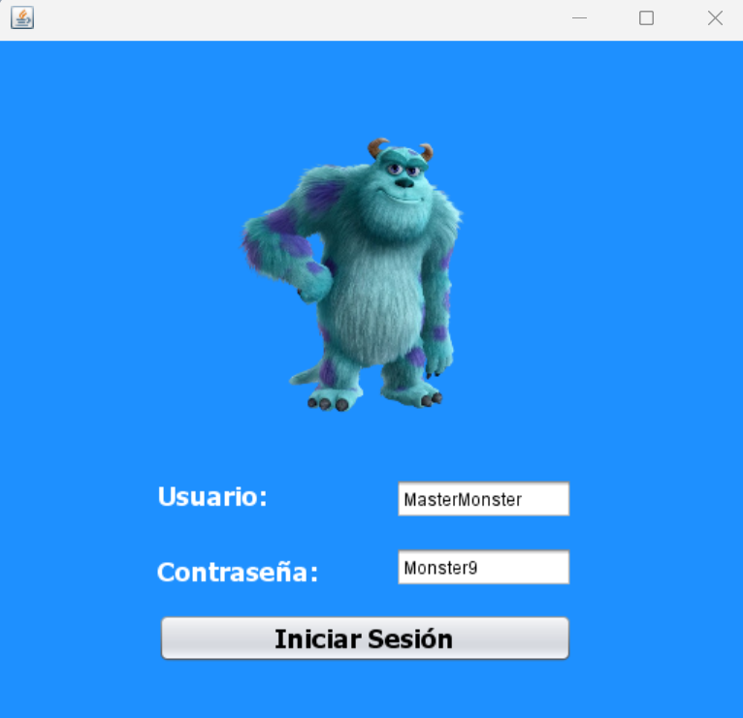
Figura 41 Ejecución de Login
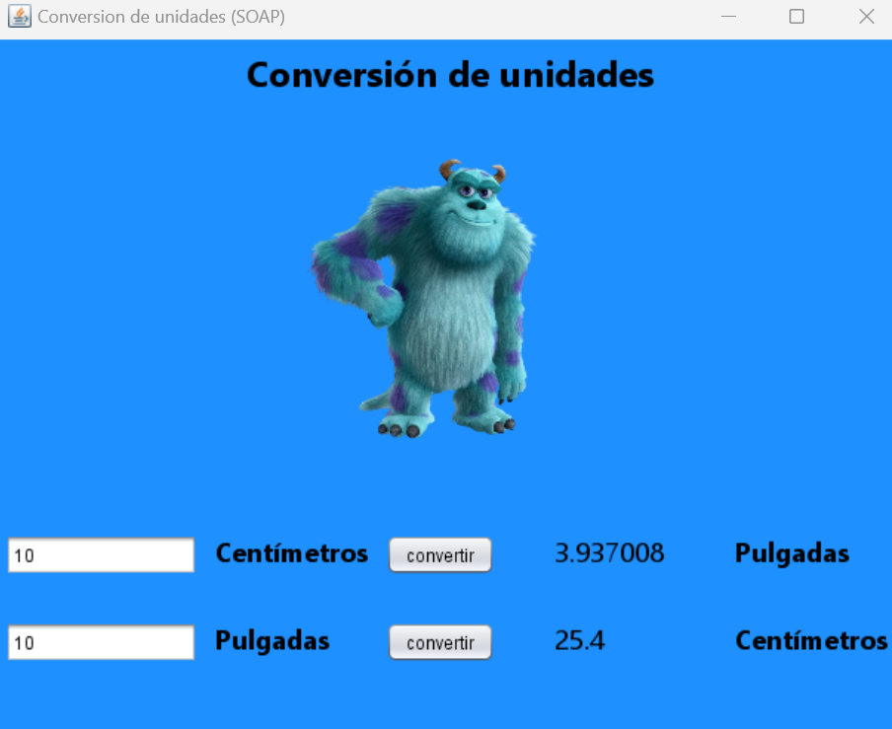
Figura 42 Ejecución de Conversión de Unidades

APLICACIÓN CLIENTE CONSOLA

CREACIÓN DEL PROYECTO CLIENTE CONSOLA
Realizado el servidor se avanza a la aplicación cliente en consola, para ello se crea un nuevo proyecto de tipo Java Application llamado ConsolaApp.
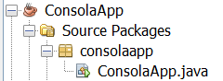
Figura 43 Creación Proyecto ConsolaApp
Posteriormente se crean los paquetes del proyecto, como lo habíamos hecho en el cliente escritorio.
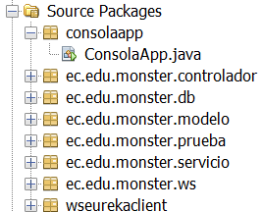
Figura 44 Creación de los paquetes
Después se codifica la clase ClienteConversionUnidades de la siguiente manera.
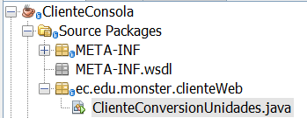
Figura 45 Codificación de la clase ClienteConversionUnidades

Tabla 9 ClienteConversionUnidades
package ec.edu.monster.clienteWeb;
import ec.edu.monster.ws.WSConversionUnidades;
import ec.edu.monster.ws.WSConversionUnidades_Service;
import java.util.Scanner;
public class ClienteConversionUnidades {
private static final String USERNAME = "MasterMonster";
private static final String PASSWORD = "Monster9";
public static void main(String[] args) {
Scanner scanner = new Scanner(System.in);
// Solicitar credenciales al usuario
if (!login(scanner)) {
return;
}
// Crear un objeto del servicio
WSConversionUnidades_Service service = new WSConversionUnidades_Service();
WSConversionUnidades port = service.getWSConversionUnidadesPort();
int opcion;
do {
// Menú
System.out.println("---- Menú de Conversión de Unidades ----");
System.out.println("1. Convertir centímetros a pulgadas");
System.out.println("2. Convertir pulgadas a centímetros");
System.out.println("3. Salir");
System.out.print("Seleccione una opción: ");
opcion = scanner.nextInt();
switch (opcion) {
case 1:
System.out.print("Ingrese el valor en centímetros: ");
float centimetros = scanner.nextFloat();
float pulgadasConvertidas = port.centimetrosAPulgadas(centimetros);
System.out.println("Centímetros convertidos a pulgadas: " + pulgadasConvertidas);
break;
case 2:
System.out.print("Ingrese el valor en pulgadas: ");
float pulgadas = scanner.nextFloat();
float centimetrosConvertidos = port.pulgadasACentimetros(pulgadas);
System.out.println("Pulgadas convertidas a centímetros: " + centimetrosConvertidos);
break;
case 3:
System.out.println("Saliendo...");
break;
default:
System.out.println("Opción no válida, por favor intente de nuevo.");
}
System.out.println();
} while (opcion != 3);
scanner.close();
}
private static boolean login(Scanner scanner) {
while (true) {
System.out.print("Ingrese el nombre de usuario: ");
String username = scanner.next();
System.out.print("Ingrese la contraseña: ");
String password = scanner.next();
if (!USERNAME.equals(username)) {
System.out.println("Usuario incorrecto. Inténtalo de nuevo.");
} else if (!PASSWORD.equals(password)) {
System.out.println("Contraseña incorrecta. Inténtalo de nuevo.");
} else {
return true;
}
}
}
}

EJECUCIÓN
Para realizar la ejecución, se debe tener desplegado el servidor, como siguiente paso es necesario en la aplicación cliente dar clic derecho y mandar a ejecutar la clase principal.
Una vez ejecutada la clase principal se puede presionar en cualquiera de las 3 opciones:
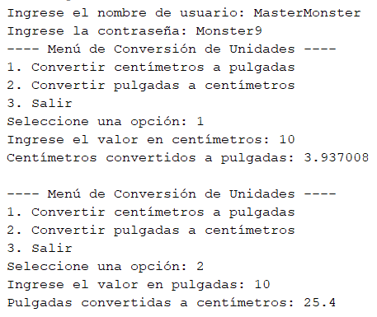
Figura 46 Ejecución Cliente Consola

APLICACIÓN CLIENTE WEB

CREACIÓN DEL PROYECTO CLIENTE WEB
Realizado el servidor se avanza a la aplicación cliente web, para ello se crea un nuevo proyecto de tipo Web Aplication llamado ClienteWeb.
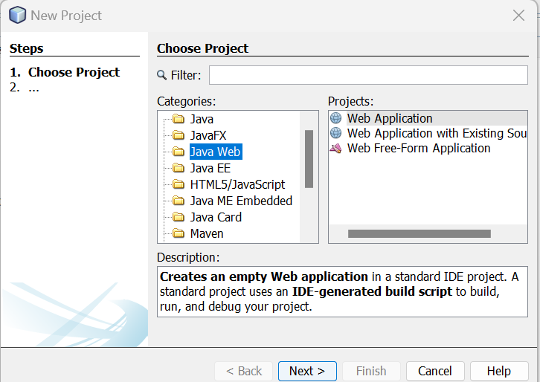
Figura 47 Creación Proyecto ClienteWeb
Posteriormente se crean los paquetes del proyecto, como lo habíamos hecho en el cliente escritorio.

Figura 48 Creación de los paquetes
Después se codifica el html de la siguiente manera.
Tabla 10 Index
<!DOCTYPE html>
<html>
<head>
<meta charset="UTF-8">
<title>Inicio de Sesión</title>
<style>
body {
font-family: Arial, sans-serif;
background-color: #2e2e2e;
color: white;
margin: 0;
padding: 0;
}
.container {
max-width: 400px;
margin: 50px auto;
padding: 20px;
background-color: #444;
box-shadow: 0 0 10px rgba(0, 0, 0, 0.5);
border-radius: 8px;
display: flex;
flex-direction: column;
align-items: center;
}
h1 {
text-align: center;
color: #ffffff;
}
img {
width: 100%;
max-width: 300px;
height: auto;
margin-bottom: 20px;
}
form {
display: flex;
flex-direction: column;
width: 100%;
}
label {
margin-top: 10px;
margin-bottom: 5px;
color: #cccccc;
}
input[type="text"], input[type="password"] {
padding: 10px;
border: 1px solid #777;
border-radius: 4px;
font-size: 16px;
background-color: #333;
color: white;
}
input[type="submit"] {
margin-top: 20px;
padding: 15px;
background-color: #007bff;
color: white;
border: none;
border-radius: 4px;
cursor: pointer;
font-size: 16px;
}
input[type="submit"]:hover {
background-color: #0056b3;
}
.error {
color: red;
margin-top: 10px;
}
@media (max-width: 600px) {
.container {
margin: 20px;
padding: 15px;
}
input[type="submit"] {
padding: 10px;
font-size: 14px;
}
}
</style>
</head>
<body>
<div class="container">
<h1>Inicio de Sesión</h1>
<img src="image.png" alt="Logo">
<form action="LoginServlet" method="POST">
<label for="username">Usuario:</label>
<input type="text" id="username" name="username" value="" required><br>
<label for="password">Contraseña:</label>
<input type="password" id="password" name="password" value="" required><br>
<input type="submit" value="Iniciar Sesión">
</form>
<p id="error-message" class="error" style="display: none;"></p>
</div>
<script>
window.onload = function() {
const params = new URLSearchParams(window.location.search);
const errorMessage = document.getElementById('error-message');
if (params.has('error')) {
const errorType = params.get('error');
const username = params.get('username');
const password = params.get('password');

if (errorType === 'invalidUsername') {
errorMessage.textContent = 'Usuario incorrecto. Inténtalo de nuevo.';
document.getElementById('password').value = password || '';
} else if (errorType === 'invalidPassword') {
errorMessage.textContent = 'Contraseña incorrecta. Inténtalo de nuevo.';
document.getElementById('username').value = username || '';
}
errorMessage.style.display = 'block';
}
};
</script>
</body>
</html>

EJECUCIÓN
Para realizar la ejecución, se debe tener desplegado el servidor, como siguiente paso es necesario en la aplicación cliente dar clic derecho y mandar a ejecutar el HTML.
Una vez ejecutado EL HTML se ingresa el usuario: MONSTER y la contraseña: 9
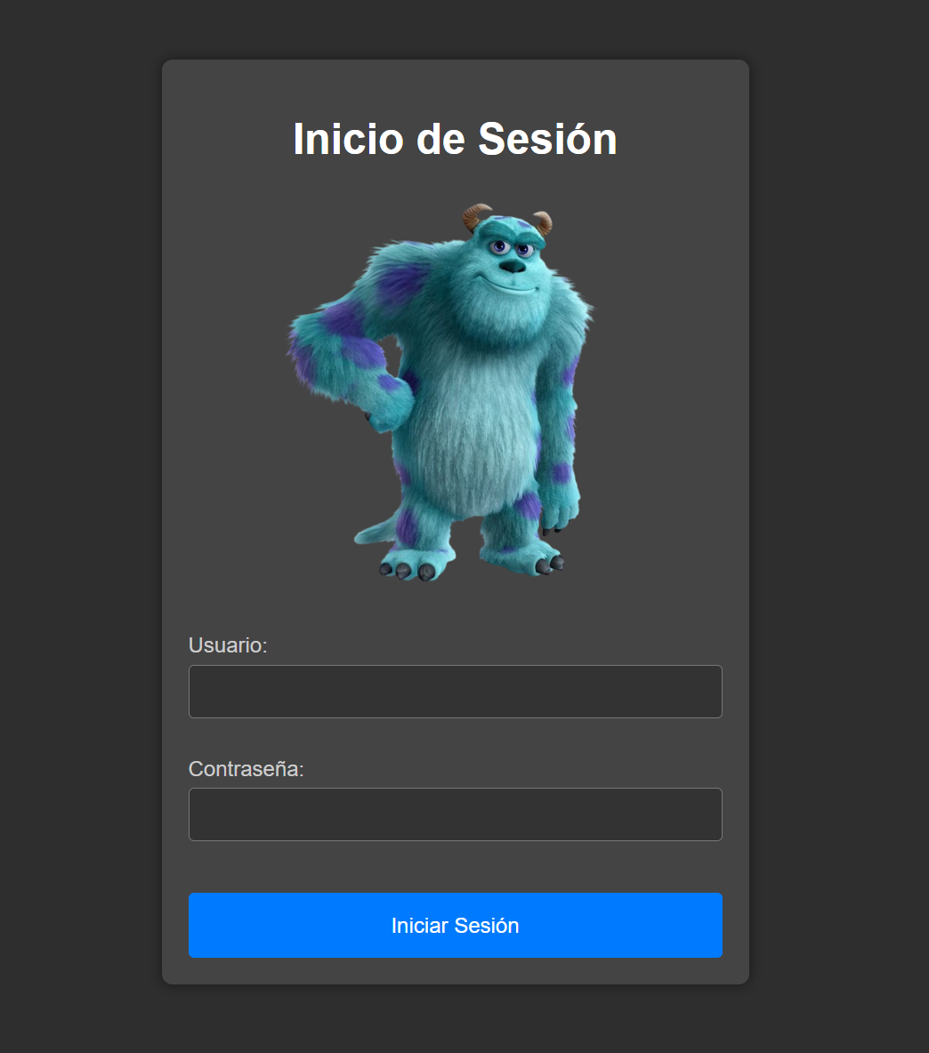
Figura 49 Ejecución Cliente Web Login
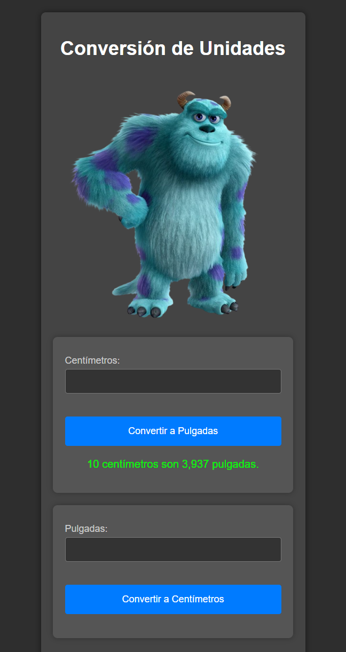
Figura 50 Ejecución Cliente Web Conversión

APLICACIÓN CLIENTE MOVIL

CREACIÓN DEL PROYECTO CLIENTE MOVIL
Realizado el servidor se avanza a la aplicación cliente móvil, para ello se crea un nuevo proyecto en Android Studio.
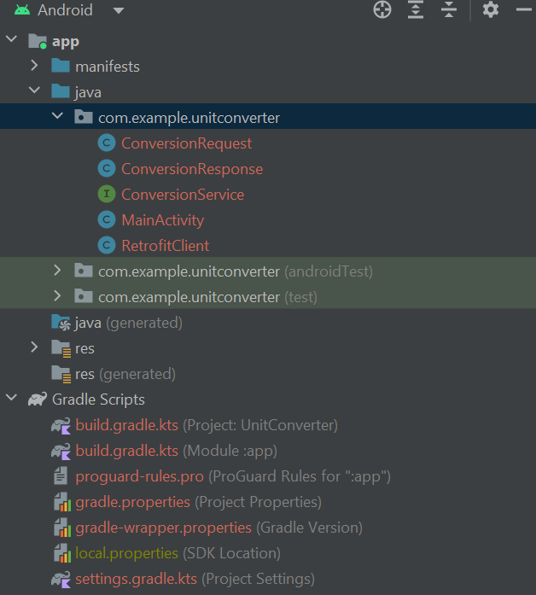
Figura 51 Creación Proyecto Cliente Móvil
Posteriormente se crean los paquetes del proyecto, como lo habíamos hecho en el cliente escritorio.
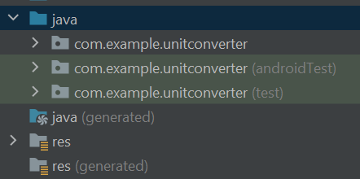
Figura 52 Creación de los paquetes
Después se codifica el proyecto cliente móvil

EJECUCIÓN
Para realizar la ejecución, se debe tener desplegado el servidor, como siguiente paso es necesario en la aplicación cliente dar clic derecho y mandar a ejecutar.
Una vez ejecutado Proyecto se ingresa el usuario: MONSTER y la contraseña: 9
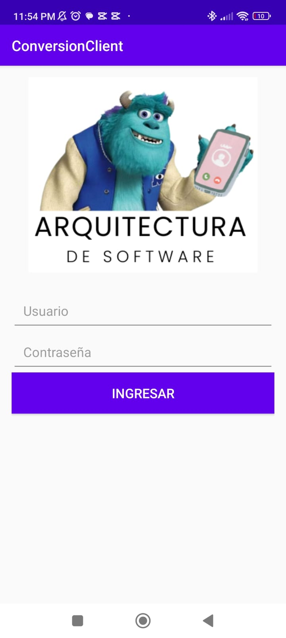
Figura 53 Ejecución Cliente móvil Login
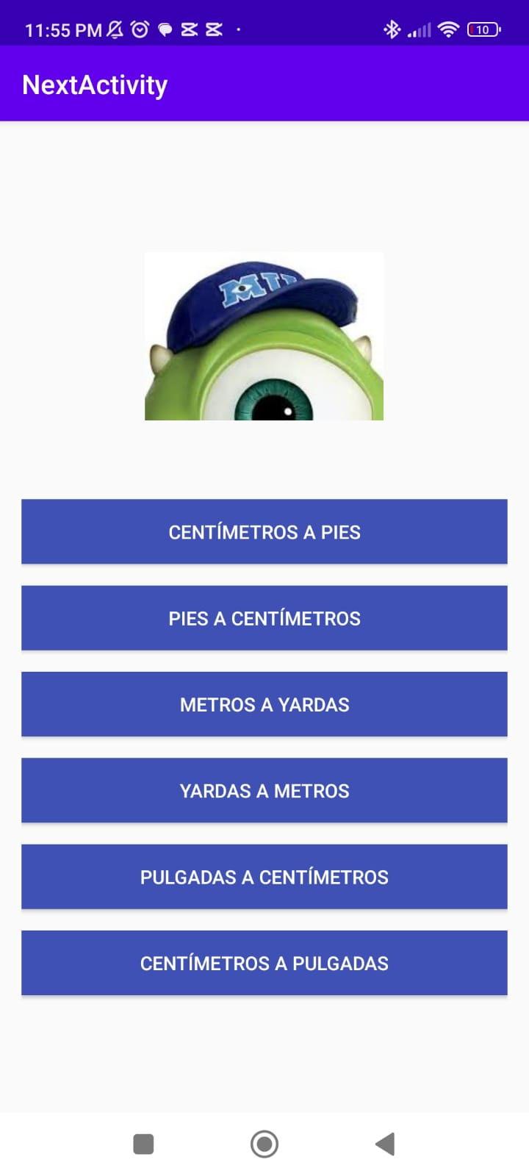
Figura 54 Ejecución Cliente móvil Conversión

